此模板描述了您需要提交的作品信息，请将所有文件打包成.zip格式，在大赛网站指定位置上传。作品大小不超过4M为宜，如果您的作品超过了此大小，请联系qinli@it168.com。我们会安排专人为您处理作品提交事宜。

您需要打包的文件包括：
- 此模板文件（请确保您已经填写了下面的相关信息）
- 源程序
- 编译好的可执行程序（可以是直接运行的exe文件，也可以是由其他软件调用的程序如PhotoShop插件程序以及屏幕保护程序等，运行方式请在文档中进行详细说明）。可执行程序需和源程序保持一致，也就是说按照参赛者提供的编译工具和编译方式可以将源程序编译得到和提交的一样的可执行程序。
- 说明文档一份
- 支持该程序运行的其他程序和素材等等。
- 作品界面截图

作品信息（请认真仔细的填写，便于大赛评委会进行评审）
作品名称 |  | CUDA并行分词（CUDADATIRE）
待求解的问题
海里文本分词（文本挖掘、信息检索、机器翻译）
使用的算法
基于检索树匹配批量文本并行分词。时间和空间复杂度：
时间复杂度：
单线程，数据n, 复杂度O(n)
单文档数据d, m线程并行执行，复杂度O(d/m)
批量文档N, 并行执行，理论复杂度(忽略调度开销)O(d/m),实际复杂度O(r*(d/n))
空间复杂度：
O(n)（24万中文词条词典占内存约3MB）
详细分析请参考说明文档
编程和优化技巧
针对提交的作品，
原始贡献：
1.提出基于CUDA平台的并行中文分词原型系统框架
2.提供24万中文词条词库，并将其持久化为GPU并行分词词典树。
3.提供具有代表性的中文文本库，便于研究者进行测试、修改和使用本算法。
4实现两种方式内存词典移植到GPU、一种方式拷贝批量文档到GPU、一种保存批量分词结果便与写磁盘的数据结构。
5正向最大、正向最小、全匹配三种分词实现。
优化技巧：
文本编码转换、检索树绑定到纹理
作品的适用性：
提交的代码简洁明朗、思路清晰；三种方式的分词代码均易扩展；修改词库后，作品直接其它语言分词、词频统计。
与传统的CPU开发的程序相比达到的加速比
本作品相同算法CPU和GPU相比，GPU速度提高了2倍，达到了原来的3倍以上。
GPU上最大吞吐量达到170MB/s，意味着单批处理时，GPU上1分钟可处理170*60=10200MB数据，CPU上25.86*60 =1551.6MB，最大数据量差是9648.6MB/分钟，最小数据量量差6856.2MB/分钟。即使是原来的2倍提速，在处理海量文本时，将极大的提高系统的吞吐量。
如果将本作品进行流水线方式扩展，以计算隐藏IO开销，系统整体性能将得到极大提升。而实际应用中，正是分批流水式工作。毫无夸张地说，本作品是海量文本处理领域的基础性、代表性的作品。实际应用价值非常之大。
下表是以作品附带测试文本为数据集的68项测试结果以供参考。图中，64 thread/Doc表示每个文本分配64线程，all_global, max_global ,min_global表示词典直接以全局方式放置在显存时的吞吐量，all_blend,max_blend,min_blend则是进行词典纹理绑定后的结果。
所有测试结果，包括CPU端测试，均是在文本已加载到内存，没有任何IO在内的纯分词计算的试验结果。尽管分词吞吐率得到了极大的提高，分词准确率有待优化。作品分词的准确率完全取决与词典，也即传统的机械分词所达到的准确率。
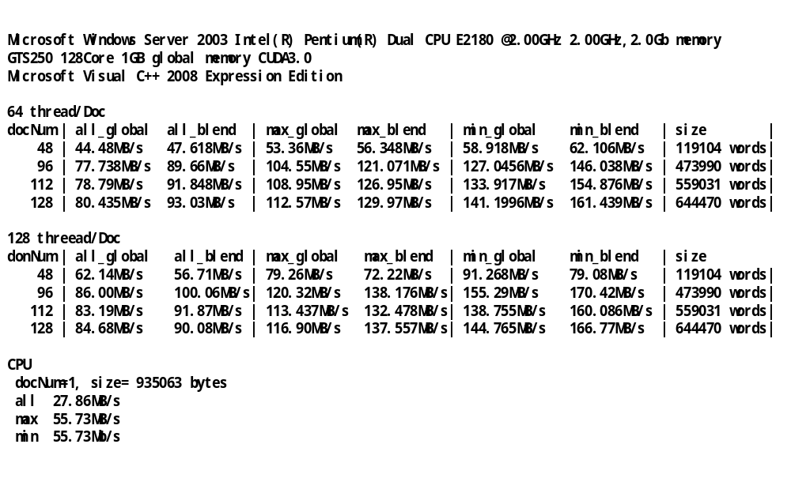
补充信息：  作品意义 | 本作品的工作在加速海量文本处理上（分词、词频统计、文本聚类等）是基础性的，具有很强的启发性。目前在海量文本处理方面，GPU应用的成功案例比较少，特别是针对中文文本处理的更少。我们坚信这个作品的开源，将有益与挖掘GPU在海量文本处理方面的潜力，将加速海量文本信息的快速处理，节约成本，节约能源，提高应用服务质量。  原因分析：据个人理解，GPU在海里文本处理领域面临的问题有以下几点。  1.文本处理潜力被忽视  GPU给人第一印象就是处理图形图像的，擅长与进行矩阵、科学计算，导致GPU在文本处理方面的潜力被忽视。  2. CUDA文本处理API缺乏  CUDA平台是非常优秀的并行计算平台，极大推进了GPU显卡向图形图像之外的应用领域扩展，例如海量文本处理。但是，CUDA平台开发工具包大部分是针对图像处理做了优化，缺乏图像图形知识背景的研究人员、学生，刚开始接触CUDA编程会觉得有些吃力。表现在习惯了高级语言的编程模式、常见工具包的任意调用、无需过多的关注内存结构、同步等。CUDA在文本处理方面，几乎没有相关的工具包或者有效的工具包。这使得使用GPU进行加速文本处理变得非常有难度。且海量文本占据非常大的空间，而GPU内存有限，如何提高文本处理的吞吐量又多了一道障碍。  3. 海量文本处理算法复杂  在海量文本处理研究中，分词、词频统计、词性分析等自然语言处理相关的基本内容本身就相当复杂。将已有算法进行并行化似乎是难上加难。  幸运的是，华中科技大学的智能与分布式计算实验室在信息检索、海量文本处理研究方面有一定的积累，成功的在GPU上完成了并行分词、词频统计、词性分析等基础工作。  最后，感谢CUDA大赛主办方给予这个平台，让更多的研究作品得到分享和继承！感谢实验室老师给予的指导！  欢迎访问：http://idc.hust.edu.cn

